resume-b41019

作品集計畫

程式前端部分

1.css動畫作業

2.css表格&hover作業

平面視覺部分

3.logo設計

視覺計畫

採用簡潔俐落的版面設計,並透過橘灰藍跳色的方式,讓畫面看起來有豐富性



資料庫規劃

1.’self’資料表

用來存基本資料的資料表

`name`:存履歷姓名

`tel` :存電話

`email`:存信箱

`birth`:生日

`sh` :控制顯示

2.’hshot’資料表

存取大頭貼照片的資料表

`text`欄位基本上沒有用到,主要是使用`sh`&`img`兩個欄位

3.’auto’資料表

專存自傳內容的資料表

主要使用`sh`&`text`兩個欄位做存取

4.’edu’資料表

存學歷資料的表格

主要也是使用`sh`&`text`兩個欄位做存取

5.’job’資料表

存取應徵職位的表格

`job`:代表職位

`pay`:代表理想薪資

`lo`:代表工作地點

`sh`:一樣控制顯示用

6.’prof’資料表

作品集的資料表格

`text`:用來存放作品描述

`img`:用來存作品圖片

功能規劃

1.基本資料

後臺畫面:可修改名字.電話.信箱.生日&顯示

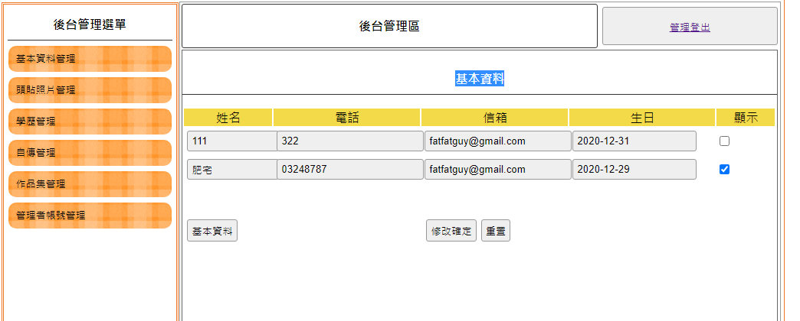

2.自傳內容

後臺畫面

3.大頭照管理

後臺畫面